Тротуар заменят во дворах Новофедоровского
04.06.2019

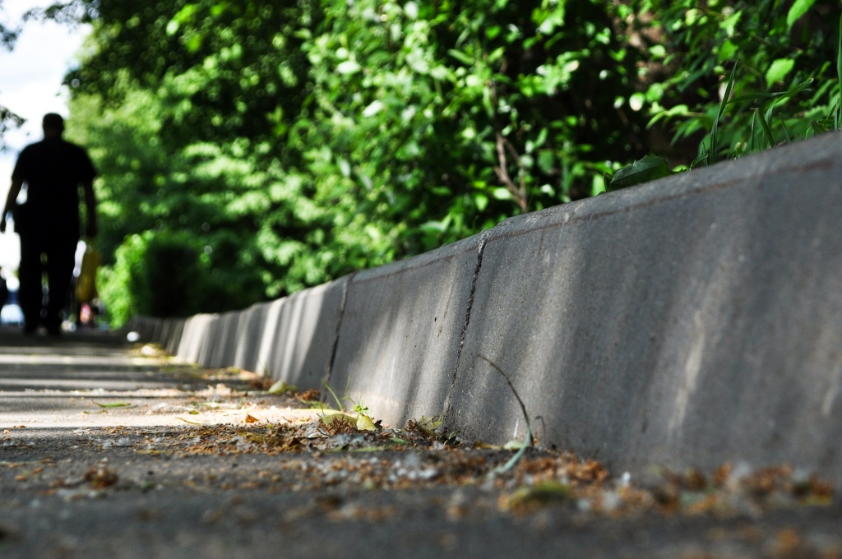

Тротуар заменят во дворах Новофедоровского. Фото: архив
Дворовые территории вблизи многоквартирных домов благоустроят до 15 июня 2019 года в поселении Новофедоровское.
— Специалисты приступили к замене старой брусчатки на трех участках дорожно-тропиночной сети. Все они расположены рядом с жилыми домами. На дворовых территориях вблизи домов №20, 20А и 30 деревни Яковлевское специалисты заменят старый путь новым, — сообщил заместитель начальника отдела жилищно-коммунального хозяйства и благоустройства администрации поселения Новофедоровское Валерий Махлаев.
Отметим, что к середине июня 2019 года в деревне Пахорка, поселке Рассудово и на хуторе Талызино установят дополнительные детские площадки.

Адрес страницы: http://tinao.mos.ru/gazeta_novye_okruga/detail/8130276.html
Префектура Троицкого и Новомосковского административных округов города Москвы

